FICHA NEE 5
NOME: N.": TURMA: DATA:
2. Compreender a ação das forças, prever os seus efeitos usando as leis da dinâmica de Newton e aplicar essas leis na interpretação de movimentos e na segurança rodoviária.
METAS CURRICULARES

- Observa a imagem seguinte, que representa a colisão de um automóvel com um muro e responde às questões.

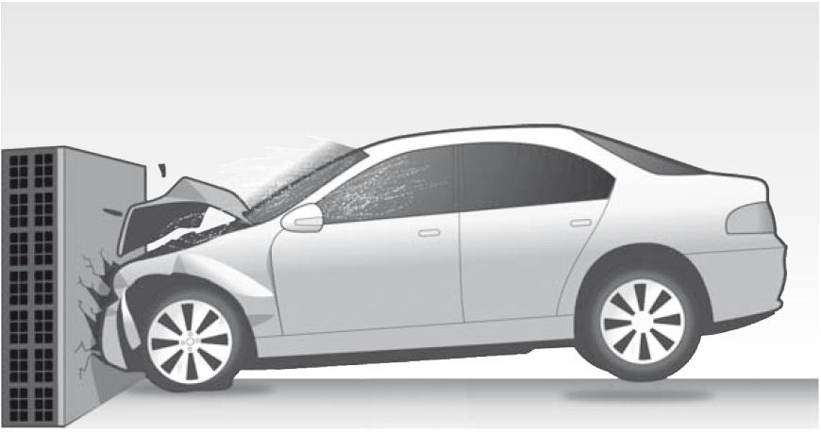

  - Desenha na figura o vetor que representa a força de colisão exercida pela parede sobre o carro.
  - Das expressões apresentadas, seleciona a que permite calcular a força de colisão sofrida pelo carro.
A. F_{Colisão} = m$×\frac{V_{f}-V_{i}}{t}$  B. F_{Colisão} = m$×\frac{V_{i}-V_{f}}{t}$ | C. F_{Colisão} = −m$×\frac{V_{f}-V_{i}}{t}$  D. F_{Colisão} = m$×\frac{t}{V_{f}-V_{i}}$

- Observa as figuras e explica por que motivo é obrigatório o uso do cinto de segurança em Portugal.
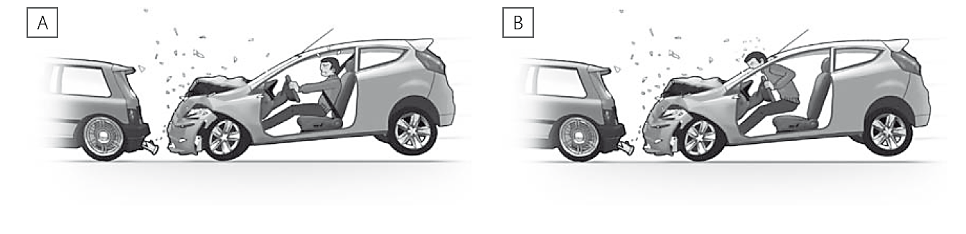

- Observa as figuras seguintes e classifica as afirmações como verdadeiras (V) ou falsas (F).
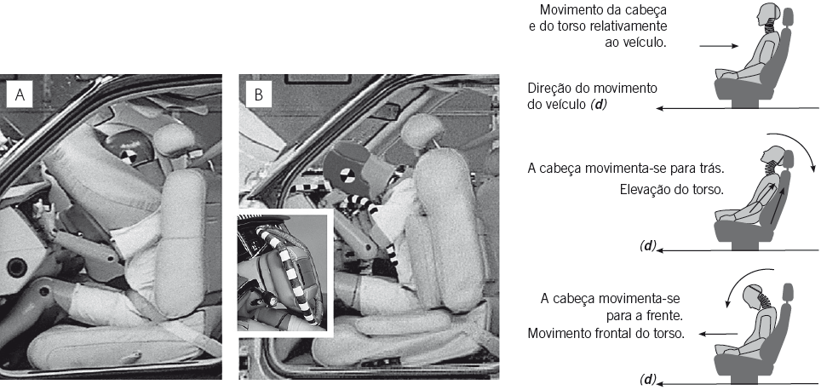
A. O airbag é um equipamento que previne acidentes.
B. O airbag não pode prevenir acidentes, mas pode diminuir os danos físicos causados pelos acidentes.
C. O apoio de cabeça presente nos veículos é meramente decorativo.
D. Em caso de colisão, o apoio de cabeça pode fazer a diferença entre sair ileso ou com graves danos na coluna.

- 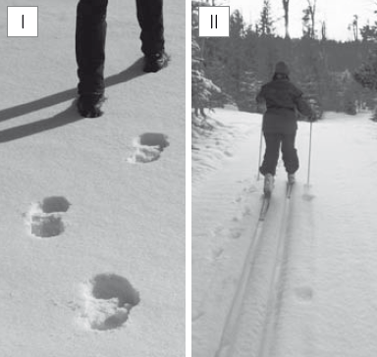Observa as figuras e completa as frases seguintes com os termos da chave de modo a obteres afirmações verdadeiras.
Chave: grande; diminuir; Pascal; aumentar; força.
A. A. A pressão é uma grandeza física que relaciona a _________ com a área onde é efetuada.
B. B. A unidade SI de pressão é o _________________.
C. C. A pessoa da figura I afunda-se na neve, porque a pressão exercida pelos seus pés é _____________, uma vez que não tem esquis.
D. D. Os esquis da pessoa da figura II servem para ____________ a área de contacto com o solo e assim _________________ a pressão que ele exerce, não se afundando.

- Estabelece a correspondência correta entre as forças discriminadas na coluna I e o tipo de atrito referido na coluna II.
COLUNA I |  | COLUNA II
A. Força de atrito entre as peças mecânicas de um automóvel que permitem o seu funcionamento. |  | 1. Atrito útil
B. Força de contacto entre um pano e um vidro enquanto este está a ser limpo. |  | 2. Atrito prejudicial
C. Força exercida pelo ar num paraquedas durante uma descida.
D. Força exercida pelo ar contra o corpo de um ciclista durante uma corrida.
E. Força exercida pelo solo nas rodas de um automóvel durante uma travagem.

A — ___________ B — _____________ C — _____________ D — _____________ E —_____________

